EHL Verbundsteine Doppel-T

EHL

Eigenschaften

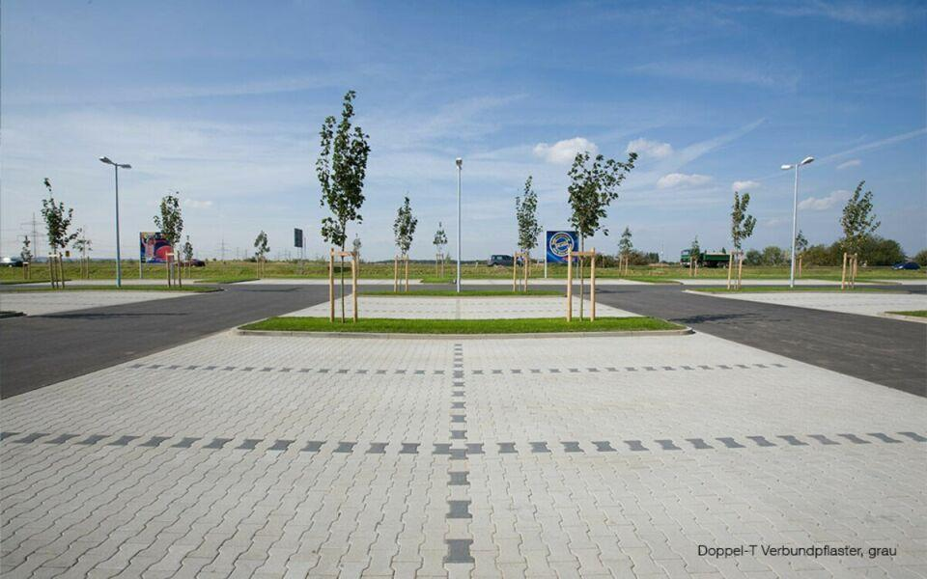

Art Pflaster

Pflastersatz

Belastbarkeit

befahrbar

Bewertungsgruppe Rutschgefahr

R 13

Farbton

anthrazit, braun, grau, rot, weiß

Oberfläche

eben

Werkstoff

Betonwerkstein

Breite (mm)

140,00 - 165,00

Höhe (mm)

60,00 - 100,00

Länge (mm)

100,00 - 200,00